**APLIKASI PELAYANAN JASA LAUNDRY BERBASIS WEB**

**(Studi Kasus : Grand Laundry Tembung)**

Septia Ona Sutra1

Universitas Islam Negeri Sumatera Utara1

1 septiaonasutra17@gmail.com

|  |  |  |
| --- | --- | --- |
| **INFO ARTIKEL** |  | **ABSTRAK** |
| Histori Artikel  Diterima :  Ditinjau :  Disetujui : |  | laundry adalah usaha yang bergerak di bidang jasa cuci dan setrika. Laundry dapat juga diartikan sebagai kegiatan mencuci pakaian atau bahan tekstil lainnya dan juga sebagai sebuah tempat untuk mencuci pakaian atau bahan tekstil lainnya.  Di rancangnya aplikasi laundry yang dapat memberikan informasi yang up to date tentang berbagai jasa laundy yang ditawarkan kepada pelanggan,memberikan pelayanan antar jemput laundry yang cepat dan terpecaya kepada pelanggan.  Kata Kunci :Aplikasi,Pelayanan,Laundry  *Laundry is a business engaged in washing and ironing services. Laundry can also be interpreted as an activity of washing clothes or other textile materials and also as a place to wash clothes or other textile materials.*  *A laundry application is designed that can provide up-to-date information about the various laundry services offered to customers, provide fast and reliable laundry pick-up and drop-off services to customers.*  *Keywords : Aplikasi,Laundry,Service* |
| **Kata Kunci**  Kata Kunci 1  Kata Kunci 2  Kata Kunci 3  Kata Kunci 4  Kata Kunci 5  ***Keywords***  *Keywords 1*  *Keywords 2*  *Keywords 3*  *Keywords 4*  *Keywords 5* |  |

# Pendahuluan

# laundry adalah usaha yang bergerak di bidang jasa cuci dan setrika. Laundry dapat juga diartikan sebagai kegiatan mencuci pakaian atau bahan tekstil lainnya dan juga sebagai sebuah tempat untuk mencuci pakaian atau bahan tekstil lainnya[1].

# Di rancangnya aplikasi laundry yang dapat memberikan informasi yang up to date tentang berbagai jasa laundy yang ditawarkan kepada pelanggan,memberikan pelayanan antar jemput laundry yang cepat dan terpecaya kepada pelanggan [2].

# Grand Laundry salah satu laundry kiloan yang berada di Tembung. Letaknya yang strategis tepatnya di jln.Beringin Pasar V Tembung, membuat banyak pelanggan yang berkunjung setiap hari untuk menggunakan jasa Grand Laundry. Namun dibalik kemajuan teknologi informasi yang kini telah berkembang secara pesat, Sampai saat ini pelangi laundry belum memiliki sistem informasi sendiri dan masih menggunakan sistem manual, laundry ini juga belum mempunyai system penyimpanan database yang akurat sehingga semua data masih disimpan ke dalam sebuah buku. Dengan penggunaan sistem yang manual ini timbullah berbagai permasalahan seperti sulitnya mencari data-data pelanggan dalam sebuah buku, pembuatan laporan yang rumit karena harus dibuat dengan merekap data-data yang ada pada buku transaksi, proses transaksi yang lama karena transaksi harus dihitung secara manual, dan pegawai juga kesulitan dalam mencari data ditumpukan buku ketika pelanggan akan mengambil laundry. Bahkan Pelanggan juga tidak mendapatkan informasi yang upto-date tentang berbagai jasa laundry yang ditawarkan dan ada juga pelanggan yang kerepotan pada saat mengantar bahkan mengambil laundry yang telah selesai dikarenakan tidak memiliki banyak waktu untuk pergi ke laundry dengan alasan kesibukan[3]

# Metodologi Penelitian

* 1. Analisis Literatur

Analisis yang dilakukan yaitu analisis literatur yang komprehensif untuk memahami tren terkini dalam aplikasi pelayanan jasa laundry berbasis web.di dapat dari mengumpulkan artikel, jurnal, publikasi industri, dan sumber-sumber tepercaya lainnya yang berkaitan dengan topik ini. Analisis literatur ini membantu penulis memperoleh pemahaman yang mendalam tentang konsep, teori, dan praktik terkait inovasi aplikasi pelayanan jasa laundry berbasis web.[4]

2.2 Studi Kasus

Studi kasus ini melakukan pada beberapa Usaha laundry yang telah menerapkan aplikasi pelayanan jasa laundry berbasis web. Dalam mengumpulkan data tentang strategi, teknologi, dan model bisnis yang di gunakan. Studi kasus ini memberikan wawasan praktis dan tantangan yang dihadapi oleh usaha laundry berbasis web, serta potensi keberhasilan dan manfaat yang dapat mereka capai.

2.3 Pengumpulan Data

Pengumpulan data dilakukan dengan mewawancara beberapa karyawan dan pemilik usaha laundry.Wawancara ini bertujuan untuk mendapatkan informasi dan data tentang jasa laundry tersebut.

2.4 Analisis Data:

Data yang dikumpulkan dari analisis literatur, studi kasus, dan wawancara dianalisis secara kualitatif. Analisis ini membantu menggambarkan tantangan yang dihadapi oleh usaha laundry dalam menerapkan inovasi aplikasi pelayanan jasa laundry berbasis web.

# Hasil dan Pembahasan

3.1 Tahap Analisis Kebutuhan

Proses analisis kebutuhan untuk aplikasi yang akan dibuat dilakukan dengan melakukan

observasi dan wawancara seperti yang telah dipaparkan sebelumnya. Adapun hasil dari analisis

kebutuhan terbagi menjadi dua jenis analisis sistem, berupa analisis sistem lama dan analisis

sistem baru[5].

1). Hasil Analisa Sistem Lama

Setelah mengetahui permasalahan yang ada maka perlu adanya sebuah aplikasi yang dapat membantu dan mengatasi masalah-masalah yang ada. Adapun aplikasi ini dapat membantu pemilik dan karyawan usaha laundry dalam mengolah data dan pembuatan laporan keuangan. Semua proses pendataan dilakukan secara cepat dan tepat, sehingga kesalahan data tidak akan terjadi [6].

2). Hasil Analisis Sistem Baru

Setelah mengetahui permasalahan yang ada maka perlu adanya sebuah aplikasi yang

dapat membantu dan mengatasi masalah-masalah yang ada. Adapun aplikasi ini dapat

membantu pemlik dan karyawan laundry dalam mengolah data dan pembuatan laporan

keuangan. Semua proses pendataan dilakukan secara cepat dan tepat, sehingga kesalahan data

tidak akan terjadi [7].

3). Desain Aplikasi Pelayanan Jasa Laundry

* Tampilan Halaman Login.

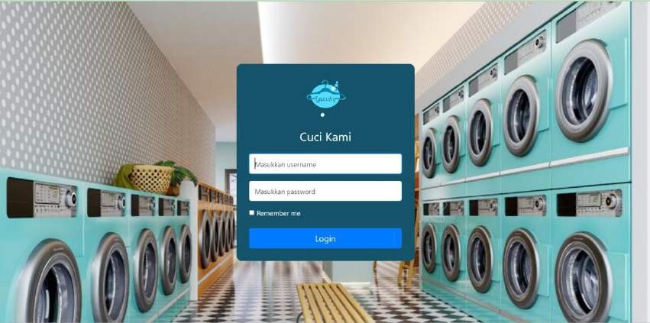

* Tampilan Data Pelanggan

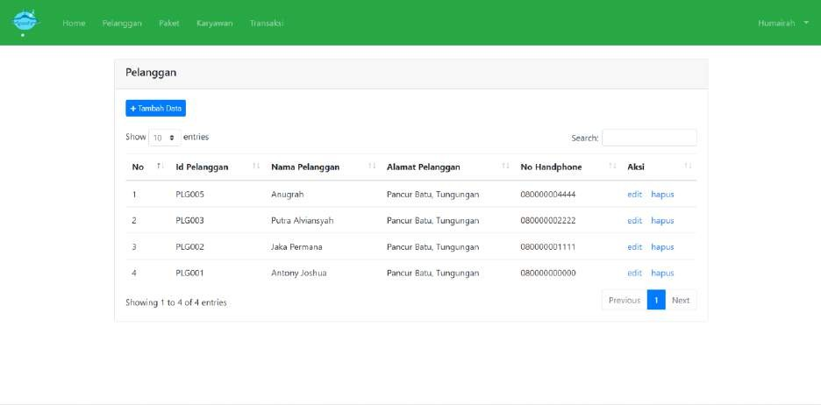

* Tampilan Edit dan Hapus Data Pelanggan

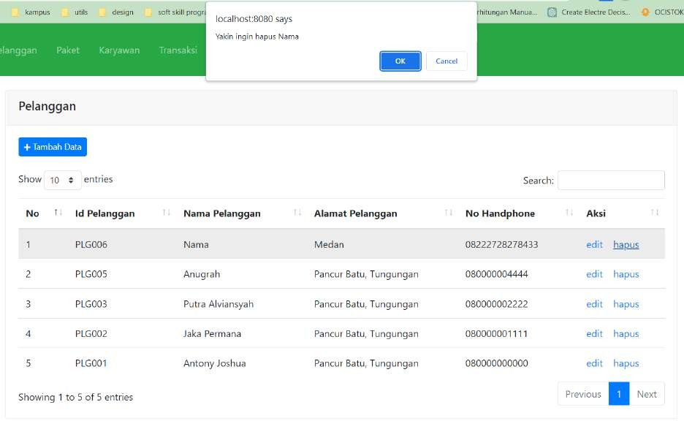

* Tampilan Paket yang ditawarkan

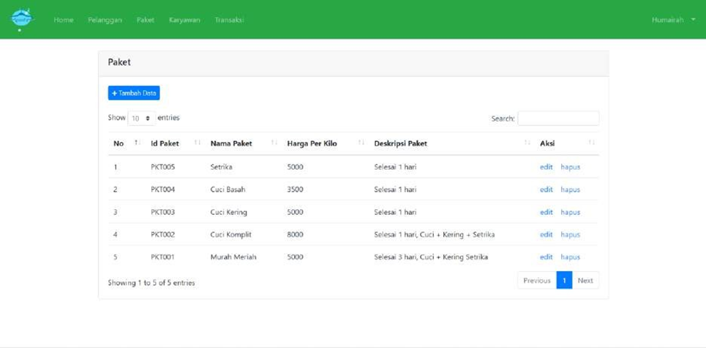

* Tampilan Tambah Paket yang ditawarkan.

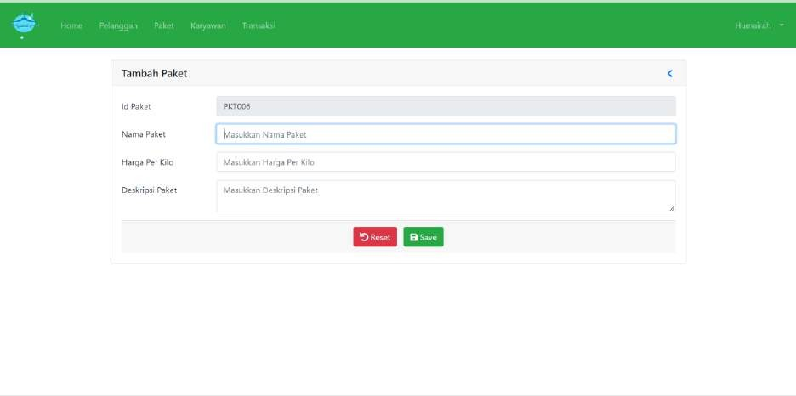

* Tampilan Edit dan Hapus Paket yang ditawarkan

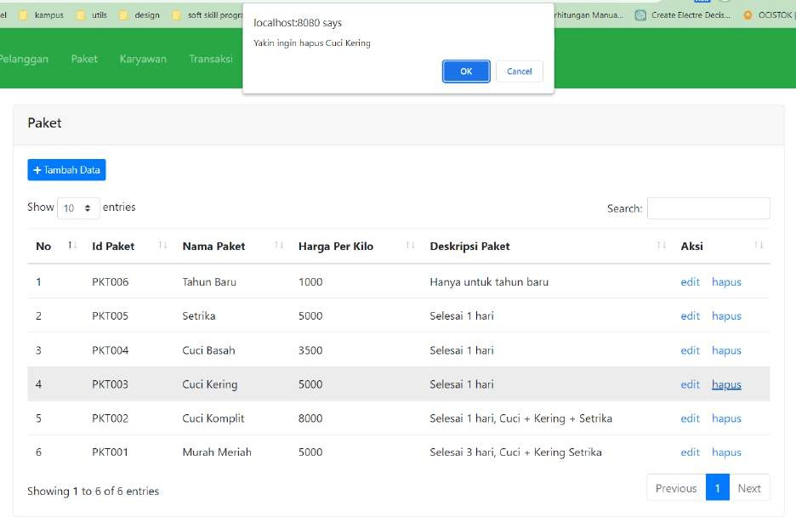

* Tampilan Transaksi

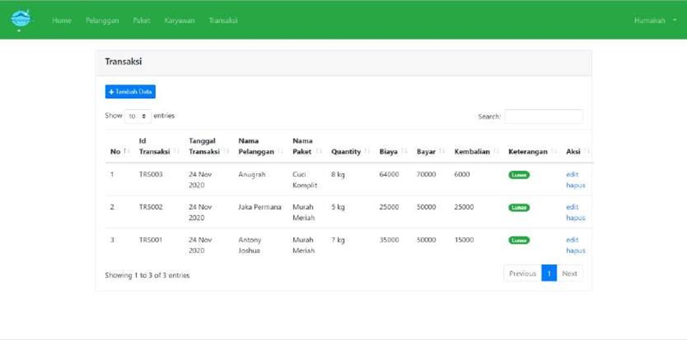

* Tampilan Riwayat Transaksi

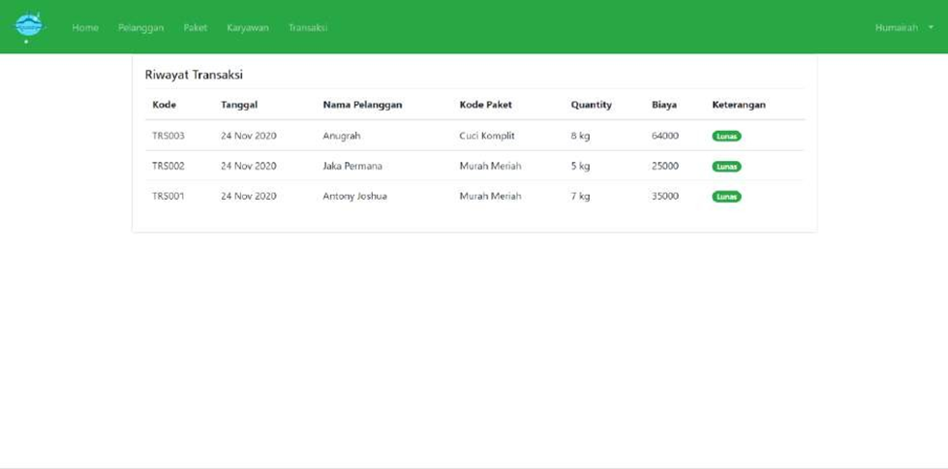

* Tampilan Edit dan Hapus Transaksi

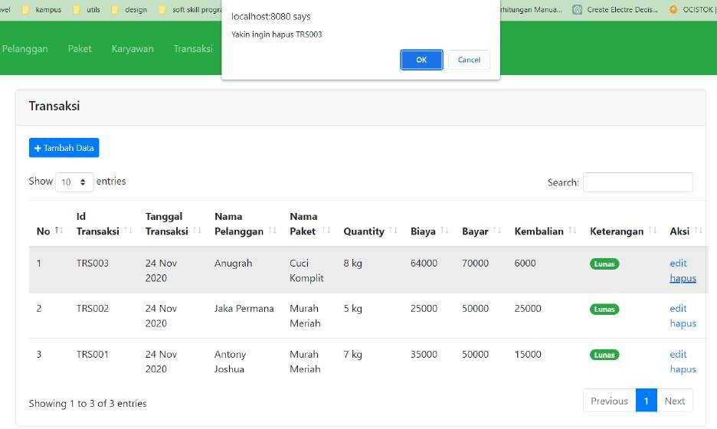

* Tampilan Logout

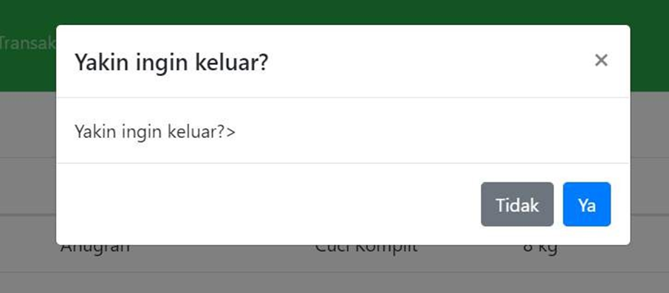

# Kesimpulan

Dari hasil pembahasan yang telah diuraikan sebelumnya, maka penulis mengambil kesimpulan sebagai berikut :

1. Aplikasi ini memberikan solusi alternative untuk memudahkan pelanggan dalam memperoleh informasi yang up-to-date dari Pelangi Laundry tentang jasa laundry yang ditawarkan.
2. Aplikasi ini berguna untuk memudahkan pelanggan dalam memperoleh pelayanan jasa antar-jemput Laundry dengan cepat dan terpercaya, serta memudahkan pegawai dalam pembuatan laporan pendapatan pada pelangi Laundry.
3. Untuk dapat merancang Aplikasi pelayanan jasa Laundry pada pelangi laundry kisaran berbasis web ini diperlukan program notepad++, XAMPP, PHPMyadmin, Database MySQL dan aplikasi browser seperti google chrome dan internet explorer.

# Ucapan Terima Kasih

Terima kasih kepada pihak-pihak yang telah memberikan dukungan dan kontribusi penting dalam penelitian ini. Tanpa bantuan mereka, penelitian ini tidak mungkin dapat terlaksana dengan baik.Terima kasih juga kepada responden atau partisipan yang telah meluangkan waktu dan memberikan tanggapan mereka untuk keperluan pengumpulan data. Tanpa kontribusi mereka, penelitian ini tidak akan dapat mencapai hasil yang valid dan bermakna. Partisipasi mereka sangat berarti bagi kesuksesan penelitian ini.

Semoga hasil penelitian ini dapat memberikan manfaat dan berkontribusi pada pengembangan ilmu pengetahuan di bidang yang bersangkutan.

**Referensi**

[1] V. Manik and I. B. Nusantara, “APLIKASI PELAYANAN JASA PADA LAUNDRY BERBASIS ANDROID UNTUK,” vol. 22, no. 1, 2019.

[2] A. Syafnur, “Apliksi Sistem Management Laundry Berbasis Web Pada Dunia Laundry Duri,” *J. Tek.*, vol. 2, no. 1, p. 11, 2022, doi: 10.54314/teknisi.v2i1.903.

[3] N. D. Dzikrillah, “Aplikasi Pelayanan Jasa Laundry Di Zazi Laundry Berbasis Web Dan Nexmo Sms Api,” *JATISI (Jurnal Tek. Inform. dan Sist. Informasi)*, vol. 8, no. 4, pp. 1854–1867, 2021, doi: 10.35957/jatisi.v8i4.1195.

[4] D. N. Allo, F. Firman, and M. Ihsan, “Perancangan Sistem Informasi Laundry Berbasis Web pada Laundry Dian Menggunakan PHP dan Mysql,” *J. PETISI (Pendidikan Teknol. Informasi)*, vol. 2, no. 2, pp. 27–40, 2021, doi: 10.36232/jurnalpetisi.v2i2.1168.

[5] D. Andriansyah, “Penerapan Model Waterfall Pada Sistem Informasi Layanan Jasa Laundry Berbasis Web,” *Indones. J. Softw. Eng.*, vol. 4, no. 1, pp. 27–32, 2018, doi: 10.31294/ijse.v4i1.6291.

[6] W. Aryani, S. Esabella, Nawassyarif, and M. Haq, “Rancang Bangun Sistem Informasi Manajemen Avin Laundry Sumbawa Berbasis Web,” *Hexag. J. Tek. dan Sains*, vol. 2, no. 1, pp. 77–84, 2021, doi: 10.36761/hexagon.v2i1.881.

[7] F. Y. Rahman, “Penerapan Metode Waterfall Pada Aplikasi Laundry Berbasis Web,” *Technol. J. Ilm.*, vol. 12, no. 2, p. 125, 2021, doi: 10.31602/tji.v12i2.4774.

[8] A. S. N. Z. R. U. S. Z. Z. Indah Purnama Sari *et al.*, “Attribution-ShareAlike 4.0 International Some rights reserved Sistem Informasi,” *J. Tek.*, vol. 1, pp. 1–7, 2022.

[9] H. Kamil and A. Duhani, “Pembangunan Sistem Informasi Pelayanan Jasa Laundry Berbasis Web Dengan Fitur Mobile Pada 21 Laundry Padang,” *Semin. Nas. Sains dan Teknol.*, no. November, pp. 1–9, 2016, [Online]. Available: jurnal.umj.ac.id/index.php/semnastek

[10] A. S. Tanjung and R. K. Serli, “Perancangan Sistem Informasi Jasa Laundry Berbasis Web Pada Laundry Cucimania Depok,” *J. Inform. Upgris*, vol. 8, no. 1, pp. 107–110, 2022, doi: 10.26877/jiu.v8i1.11167.